**Installation**

1. Lancer Wamp.
2. Lancer MySQLWorkbench et créer une nouvelle connexion paramétrée comme ceci :

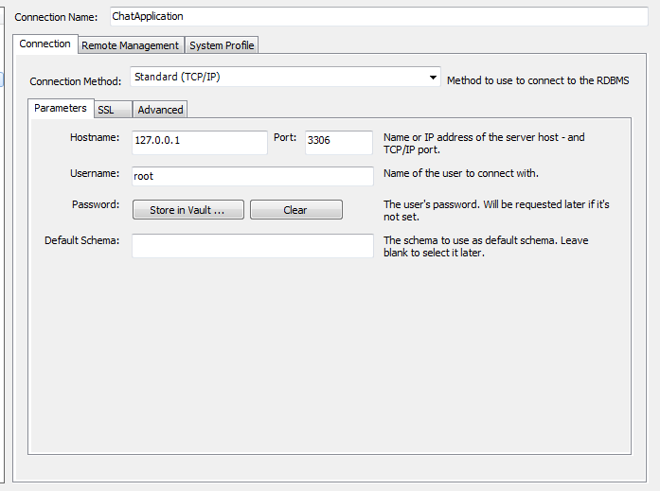

1. Ouvrir un fichier sql : Sélectionner le script de la création de la base de données qui se situe dans « Documentation » > « Modèles de base de données ». Le script se nomme « DBChatApplication.sql »
2. Exécuter le script.

**Deux options se présente : l’utilisation du client et du serveur sur la même machine :**

1. Aucune configuration n’est nécessaire : Lancer le ChatApplicationServeur.exe
2. Lancer le ChatApplicationClient.exe
3. Le programme est prêt à être utilisé.

**Le client se trouve sur une autre machine que le serveur (quelques modifications sont nécessaires dans le code)**

1. Ouvrir l’application MyTcpListener avec visual studio.
2. Dans la classe « Program » il faut modifier la ligne 33 comme ceci :



1. Démarrer l’application.
2. Ouvrir l’application ChatApplication avec visual studio
3. Dans la classe « EnvoiMessage » il faut modifier la ligne 30 en remplacant « 127.0.0.1 » par l’adresse ip de la machine sur laquelle tourne votre serveur. Comme ceci par exemple :



1. Créer un ChatApplicationClient.setup avec par exemple Inno Setup Compiler pour que un utilisateur lambda puisse utiliser le programme.
2. Une fois l’exe installé puis lancé l’utilisateur peut utiliser l’application.